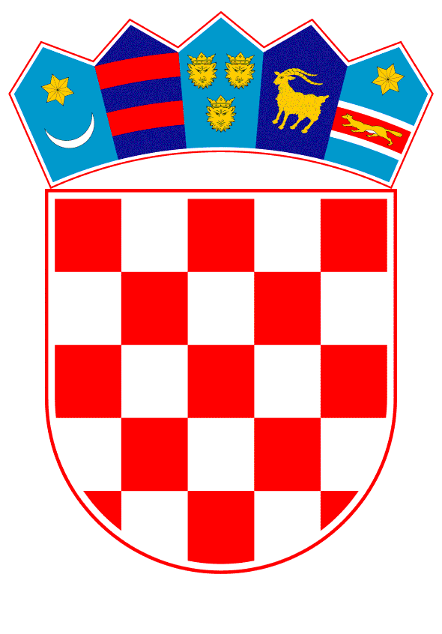

VLADA REPUBLIKE HRVATSKE

Zagreb, 13. rujna 2024.

__________________________________________________________________________

|  |  |
| --- | --- |
| **Predlagatelj:** | Ministarstvo rada, mirovinskoga sustava, obitelji i socijalne politike |

__________________________________________________________________________

|  |  |
| --- | --- |
| **Predmet:** | Prijedlog zakona o prestanku važenja Zakona o potvrđivanju Konvencije Vijeća Europe o sprečavanju i borbi protiv nasilja nad ženama i nasilja u obitelji (predlagatelj: Marijan Pavliček, zastupnik u Hrvatskome saboru) – mišljenje Vlade |

­­­­­___________________________________________________________________________

**PRIJEDLOG**

KLASA:

URBROJ:

Zagreb,

**PREDSJEDNIKU HRVATSKOG SABORA**

PREDMET:Prijedlog zakona o prestanku važenja Zakona o potvrđivanju Konvencije Vijeća Europe o sprečavanju i borbi protiv nasilja nad ženama i nasilja u obitelji (predlagatelj: Marijan Pavliček, zastupnik u Hrvatskome saboru) – mišljenje Vlade

Veza: Pismo Hrvatskoga sabora, KLASA: 004-01/24-01/5, URBROJ: 65-24-3 od 4. srpnja 2024.

Na temelju članka 122. stavka 2. Poslovnika Hrvatskoga sabora („Narodne novine“, br. 81/13., 113/16., 69/17., 29/18., 53/20., 119/20. – Odluka Ustavnog suda Republike Hrvatske, 123/20. i 86/23. – Odluka Ustavnog suda Republike Hrvatske), Vlada Republike Hrvatske o Prijedlogu zakona o prestanku važenja Zakona o potvrđivanju Konvencije Vijeća Europe o sprečavanju i borbi protiv nasilja nad ženama i nasilja u obitelji (predlagatelj: Marijan Pavliček, zastupnik u Hrvatskome saboru) daje slijedeće

**M I Š L J E NJ E**

Vlada Republike Hrvatske predlaže Hrvatskome saboru da ne prihvati Prijedlog zakona o prestanku važenja Zakona o potvrđivanju Konvencije Vijeća Europe o sprečavanju i borbi protiv nasilja nad ženama i nasilja u obitelji, koji je predsjedniku Hrvatskog sabora podnio Marijan Pavliček, zastupnik u Hrvatskome saboru, aktom od 4. srpnja 2024., iz slijedećih razloga:

Prijedlogom zakona predlaže se prestanak važenja Zakona o potvrđivanju Konvencije Vijeća Europe o sprečavanju i borbi protiv nasilja nad ženama i nasilja u obitelji, a što se obrazlaže na način da se izglasavanjem predmetnog zakona u hrvatski odgojno obrazovni sustav na mala vrata uvela rodna ideologija.

Vezano uz navedeno, Vlada Republike Hrvatske ističe kako nasilje nad ženama predstavlja kršenje njihovih ljudskih prava i ekstreman oblik diskriminacije, a njegovo uporište ogleda se u nejednakosti spolova koje se nasiljem održava i produbljuje. Međunarodnopravni instrumenti vezani za područje ljudskih prava govore o potrebi osiguravanja potpune ravnopravnosti muškaraca i žena te obvezuju države stranke na uvođenje nediskriminirajućeg zakonodavstva i osiguravanje jednakih prava za žene i muškarce, budući da pravo na jednakost u dostojanstvu i pravima predstavlja temeljno ljudsko pravo i osnovu socijalne pravde. Stoga je obveza svake države stranke navedenih međunarodnopravnih instrumenata ženama i muškarcima osigurati život bez diskriminacije.

Republika Hrvatska je stranka brojnih međunarodnopravnih instrumenata Ujedinjenih naroda i Vijeća Europe na području zaštite žrtava nasilja, koji zajedno s nacionalnim zakonodavstvom te postojećim strateškim dokumentima čine pravni okvir usmjeren zaštiti žrtava nasilja u obitelji i nasilja nad ženama. Od međunarodnopravnih instrumenata važnim smatramo istaknuti neke od konvencija kojih je Republika Hrvatska stranka, primjerice Konvenciju za zaštitu ljudskih prava i temeljnih sloboda Vijeća Europe, Konvenciju Ujedinjenih naroda o uklanjanju svih oblika diskriminacije žena (CEDAW) te Konvenciju Ujedinjenih naroda o pravima osoba s invaliditetom, prihvaćanjem kojih je Republika Hrvatska osudila diskriminaciju te pokazala odlučnost da ženama osigura ravnopravno sudjelovanje u svim područjima života, društvenom, gospodarskom, kulturnom i političkom.

Svrha Konvencije Vijeća Europe o sprečavanju i borbi protiv nasilja nad ženama i nasilja u obitelji(dalje: Konvencija) je zaštititi žene od svih oblika nasilja, spriječiti, progoniti i ukloniti nasilje nad ženama i nasilje u obitelji, pridonijeti suzbijanju svih oblika nasilja i diskriminacije, promicati punu ravnopravnost žena i muškaraca, razvijati sveobuhvatni okvir, politike i mjere za zaštitu i pomoć žrtvama svih oblika nasilja nad ženama, uključujući i nasilje u obitelji, te pružati podršku i pomoć organizacijama i institucijama u uspostavljanju učinkovite suradnje i usvajanja sveobuhvatnog pristupa u suzbijanju nasilja nad ženama i nasilja u obitelji. Pri tome Vlada Republike Hrvatske ističe kako je Konvencija usmjerena zaštiti svih osoba izloženih nasilju u obitelji i nasilju nad ženama bez obzira na spol (članak 3.e i paragraf 45. Pojašnjavajućeg izvješća uz Konvenciju).

Donošenjem Zakona o potvrđivanju Konvencije Vijeća Europe o sprečavanju i borbi protiv nasilja nad ženama i nasilja u obitelji(dalje: Zakon o potvrđivanju Konvencije; „Narodne novine“ – Međunarodni ugovori, broj 3/18.) Republika Hrvatska je iskazala interes i pridružila se naporima međunarodne zajednice, poglavito državama članicama Vijeća Europe i Europske unije, kako bi se na ovom području učinili daljnji napori i još jasnije formulirala odlučnost država u borbi protiv nasilja nad ženama i nasilja u obitelji. Ujedno, iskazana je i trajna namjera u cilju poduzimanja mjera usmjerenih promicanju ravnopravnosti i suzbijanja svih oblika diskriminacije i nasilja nad ženama uključujući i nasilje u obitelji.

Prilikom polaganja isprave o ratifikaciji Konvencije Republika Hrvatska je priopćila interpretativnu izjavu (članak 4. Zakona o potvrđivanju Konvencije) kojom je istaknuto kako Republika Hrvatska smatra da je cilj Konvencije zaštita žena od svih oblika nasilja te sprječavanje, progon i eliminacija nasilja nad ženama i obiteljskog nasilja, kako odredbe Konvencije ne sadrže obvezu uvođenja rodne ideologije u hrvatski pravni i obrazovni sustav niti obvezu promjene ustavne definicije braka te kako je Konvencija u skladu s odredbama Ustava Republike Hrvatske, posebno s odredbama o zaštiti ljudskih prava i temeljnih sloboda te će Konvenciju primjenjivati uzimajući u obzir navedene odredbe, načela i vrednote ustavnog poretka Republike Hrvatske.

Nastavno na navedeno, u odnosu na sustav obrazovanja, Vlada Republike Hrvatske ukazuje da Zakon o odgoju i obrazovanju u osnovnoj i srednjoj školi („Narodne novine“, br. 87/08., 86/09. 92/10., 105/10., 90/11., 5/12., 16/12., 86/12., 126/12., 94/13., 152/14., 07/17., 68/18., 98/19., 64/20., 151/22., 155/23. i 156/23.) uređuje ciljeve i načela odgoja i obrazovanja u školskim ustanovama (članak 4.) te propisuje da se odgoj i obrazovanje u školi ostvaruje na temelju nacionalnog kurikuluma, nastavnih planova i programa i školskog kurikuluma (članak 23.). Nacionalni kurikulum utvrđuje vrijednosti, načela, općeobrazovne ciljeve i ciljeve poučavanja, koncepciju učenja i poučavanja, pristupe poučavanju, obrazovne ciljeve po obrazovnim područjima i predmetima, međupredmetnim i/ili interdisciplinarnim temama i/ili modulima, definirane ishodima obrazovanja, odnosno kompetencijama te vrednovanje i ocjenjivanje.

Nadalje, Vlada Republike Hrvatske ističe autonomiju visokih učilišta, propisanu člankom 4. stavkom 3. Zakona o visokom obrazovanju i znanstvenoj djelatnosti („Narodne novine“, broj 119/22.), slijedom koje su visoka učilišta nadležna za sadržaj nastavnih materijala koji se koriste na istima te koja sama donose odluku o provođenju neformalnih obrazovnih aktivnosti vezano uz ravnopravnost spolova. Sukladno Zakonu o osiguravanju kvalitete u visokom obrazovanju i znanosti („Narodne novine“, broj 151/22.) vrednovanje novih studijskih programa provodi Agencija za znanost i visoko obrazovanje temeljem Standarda kvalitete za vrednovanje u postupku inicijalne akreditacije prijediplomskog, diplomskog, integriranog, specijalističkog i kratkog studija koje je donio Akreditacijski savjet Agencije za znanost i visoko obrazovanje. Postupak pri Agenciji za znanosti i visoko obrazovanje provodi se ukoliko fakultetsko vijeće i senat sveučilišta donesu odluku o prihvaćanju prijedloga o ustroju i izvedbi novog studija.

Vlada Republike Hrvatske ističe kako Zakon o potvrđivanju Konvencije ne utječe niti može utjecati na sadržaje učenja i poučavanja u školskim ustanovama te prestanak njegovog važenja Zakona ne bi utjecao na prethodno naveden postupak inicijalne akreditacije novog studija.

Slijedom svega navedenog, Vlada Republike Hrvatske predlaže Hrvatskom saboru da ne prihvati Prijedlog zakona o prestanku važenja Zakona o potvrđivanju Konvencije Vijeća Europe o sprečavanju i borbi protiv nasilja nad ženama i nasilja u obitelji.

Za svoje predstavnike, koji će u vezi s iznesenim mišljenjem biti nazočni na sjednicama Hrvatskoga sabora i njegovih radnih tijela, Vlada Republike Hrvatske je odredila ministra rada, mirovinskoga sustava, obitelji i socijalne politike Marina Piletića i državne tajnice Mariju Pletikosu i Margaretu Mađerić.

PREDSJEDNIK

mr. sc. Andrej Plenković